**La Regione Lazio ha incaricato James Fox, il superamico della sicurezza, di organizzare la “Giornata Regionale della Sicurezza Stradale 2014”**

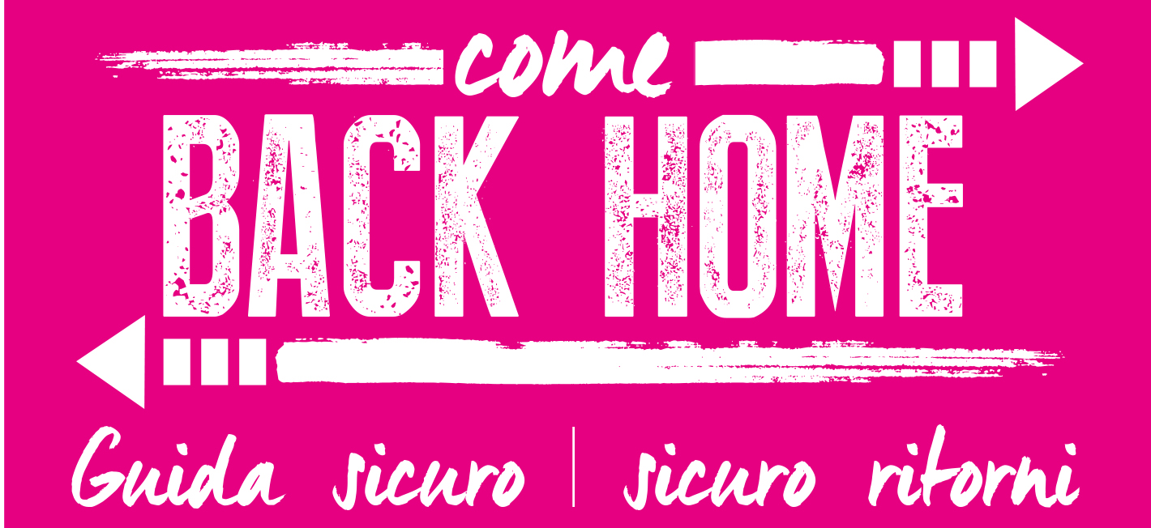

***“Come BACK HOME - Guida sicuro, sicuro ritorni”*** *è il leitmotiv dell’iniziativa. Invita a riflettere sui sentimenti, sulle passioni, sulle responsabilità che noi adulti abbiamo nei confronti dei nostri cari. È* ***l’urlo dei nostri figli*** *che ci raccomanda d’****essere prudenti nella guida.*** *È la* ***preghiera*** *di* ***contraccambiare il loro AMORE*** *con il nostro* ***ritorno a casa****.*

L’Assessorato alle Infrastrutture, Politiche abitative, Ambiente ha fissato per il **22 novembre 2014**, la celebrazione della “Giornata regionale della Sicurezza Stradale 2014”.

Lo scenario in cui si svolgerà è **Cinecittà World**: il più grande Parco Tematico in Italia dedicato al mondo del cinema, perfetta sintesi tra cultura e divertimento.  Una location che, per ventiquattrore, sarà allestita e dedicata alla giornata/evento in cui **si parlerà esclusivamente di sicurezza stradale**. Una giornata **molto intensa** per far diventare la Sicurezza Stradale un “gioco” coinvolgente, una scoperta, un momento di festa dove la sfida è **scatenare la** **gioia di apprendere**.

Per l’intera giornata ci saranno le “**Olimpiadi della Sicurezza**” e tanti momenti di condivisione e incontri. I bambini, ragazzi, giovani, genitori, insegnanti, tecnici, rappresentanti delle istituzioni, parteciperanno assieme in tante iniziative per diventare “**Safety Agent**” o per **vincere i vari concorsi**. Produrranno delle videoclip, balleranno, faranno foto, si misureranno in quiz educativi; il tutto all’**insegna della sicurezza stradale.**

La "Giornata Regionale della Sicurezza" è collegata alla "**Giornata Mondiale del Ricordo delle Vittime della Strada**" indetta dall'**ONU** (<http://www.un.org/en/roadsafety/remembrance.shtml>) e che viene osservata in un numero crescente di Paesi in tutti i continenti del mondo. Questa giornata è dedicata a ricordare i **milioni di persone morte o ferite sulle strade**, le **loro famiglie** e le comunità, e al contempo a rendere omaggio ai componenti delle squadre di emergenza, agli operatori di polizia e ai sanitari che quotidianamente si occupano delle conseguenze traumatiche della morte e delle lesioni sulla strada.

|  |  |
| --- | --- |
|  |  |

L’ente gestore dell’iniziativa è la Iris T&O – Istituto di Ricerca e Sviluppo. Maggiori informazioni sono disponibili su [www.comebackhome.it](http://www.comebackhome.it) oppure su [www.jamesfox.it](http://www.jamesfox.it).

La segreteria organizzativa dell’evento è raggiungibile al numero verde 800 565738 oppure all’indirizzo [ufficiostampa@jamesfox.it](mailto:ufficiostampa@jamesfox.it).

05 novembre 2014 - Ufficio stampa Iris T&O – Istituto di Ricerca e Sviluppo